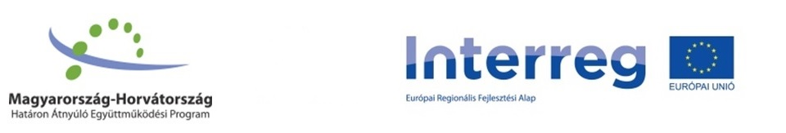

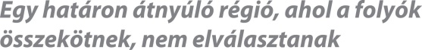
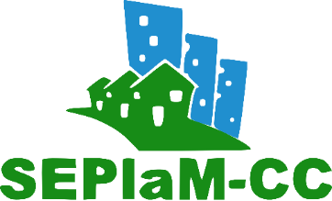
SEPlaM-CC - A határon átnyúló állami intézmények
kapacitásnövelése a fenntartható energiatervezés és
energiakezelés, valamint az éghajlatváltozás enyhítése terén
(projekt szám: HUHR/1901/3.1.1/0048)

NYÍLT PÁLYÁZATI FELHÍVÁS

FENNTARTHATÓ ENERGIA ÉS KLÍMA AKCIÓTERV (SECAP) KIDOLGOZÁSA

HELYI ÖNKORMÁNYZAT SZÁMÁRA

1. számú melléklet
JELENTKEZÉSI LAP

Zala Megyei Vállalkozásfejlesztési Alapítvány tölti ki:
Pályázat befogadásának dátuma: 2021/____/____ | Pályázat sorszáma: _____________
Pályázó neve: __________________________________ | Pályázat pontszáma: _____________

Pályázó tölti ki:
Megjegyzés: A táblázatban a szürke mezők a pontszám beírására szolgálnak,melyet a Zala Megyei Vállalkozásfejlesztési Alapítvány tölt ki.
- A pályázó általános adatai
A pályázó neve
Formája |  |  | Select an item.
Jogi képviselője (polgármester)
Lakosság száma
Terület (km²)
Besorlás szerint a fejlettségi szint (amennyiben van ilyen)
Hivatalos weboldal
Telefonszám
E-mail cím
A pályázó kapcsolattartója |  |  | Név
 |  |  | Telefonszám
 |  |  | E-mail cím
- Jelölje meg, mely stratégiai és tervezési dokumentumok kerültek eddig kidolgozásra és elfogadásra önkormányzati (helyi) szinten
Kérjük, az alsó üres mezőbe adja meg a fent megnevezett dokumentumok nevét, valamint az internetes elérhetőségét (link), amennyiben online nem elérhető, kérem csatolja azokat pályázata mellekleteként. További pontokat kaphat, amennyiben a helyi önkormányzat által kidolgozott és elfogadott olyan egyéb stratégiai és tervezési dokumentumok is rendelkezésre állnak, amelyek az energiához és az éghajlathoz kapcsolódnak, illetve hasonló relevanciával rendelkeznek.
☐
☐
☐
☐
☐
☐
☐ |  | Egyéb
- Nyilatkozzon arról, hogy részt kíván-e venni a jövőben a nyertes önkormányzat számára kidolgozott Fenntartható Energia és Klíma Akcióterv (SECAP) alapján megfogalmazott energiahatékonyság, a megújuló energiaforrások és az éghajlatváltozás mérséklése érdekében történő intézkedésekben. Az említett dokumentum (SECAP) támogatási formáját, részleteit a nyílt felhívás 2. számú melléklete tartalmazza.
Kérem, csatolja a 2. számú aláírt és lepecsételt mellékletet (Nyilatkozat) pályázatához. Amennyiben az aláírt dokumentum nem kerül benyújtásra, a pályázat abban az esetben is pontozásra kerül.
☐ | Igen
☐ | Nem

- Jelölje, hogy helyi szinten az elmúlt három évben hány energia és klímavédelmi projektet sikerült eddig megvalósítani, és/vagy azokat is amelyek jelenleg tervezési fázisban vannak.
Kérem, adja meg az alsó üres mezőbe a fent megnevezett dokumentumok nevét, valamint az internetes elérhetőségét (link), amennyiben online nem elérhető, kérem csatolja azokat pályázata mellekleteként.
Az előkészítés alatt álló projektek esetében kérem, nyújtson be pályázati dokumentációt vagy egyéb releváns dokumentációt, amely igazolja a projekt előkészítésének lépéseit. Az üres mezőbe írja be a releváns projektek nevét és akronimját.
☐ | 0
☐ | 1 – 2
☐ | 3 – 4
☐ | > 4
- Kérem jelölje környezet-, vagy klímavédemi tagságát nemzeti vagy nemzetközi szervezetekben.
Kérem írja be a környezetvédelmi vagy klímavédelmi szervezet nevét az üres mezőbe, és csatolja a tagságot igazoló dokumentumokat (csatlakozási döntés, szándéknyilatkozat stb.).

☐ | Igen
☐ | Nem

